**Creación de un proyecto java, en Eclipse, con la documentación y el código fuente de un libro, o recurso, online.**

Para realizar el ejercicio orientado a la creación de documentación de proyectos lo primero que hay que realizar es crear las carpetas correspondientes, como se muestra en la captura siguiente:

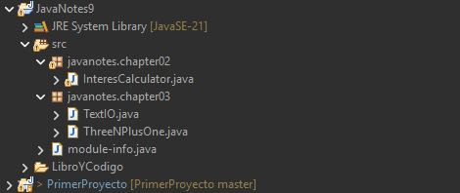

Se crea el proyecto JavaNotes9, se crean dos paquetes, dependiendo del capítulo y el ejercicio que hayamos elegido se llamarán de una forma u otra, en este caso, elegimos del capitulo02 el interés calculado (InteresCalculator) y del capitulo03 el ThreeOnePlus.

Para el chapter02 creamos la clase en java correspondiente InteresCalculator, copiamos el código del libro y lo pegamos en la clase correspondiente.

El primer error que se encuentra si lo copiamos directamente es que no está el package correctamente lo que nos dará un error de compilación, modificandolo y ejecutandolo nuevamente, nos encontraremos un error de compilación:

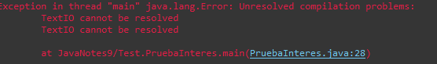

Es porque la clase TextIO no está importada/creada, lo que hacemos para solucionar el problema es modificar la entrada de datos de TextIO por la clase Scanner, solucionando el problema completamente. Se adjunta foto del código sin modificar presentando el error anteriormente descrito:

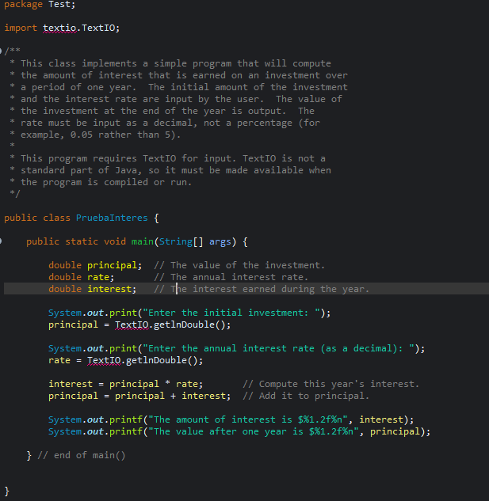

Y a continuación el código corregido listo para la compilación:

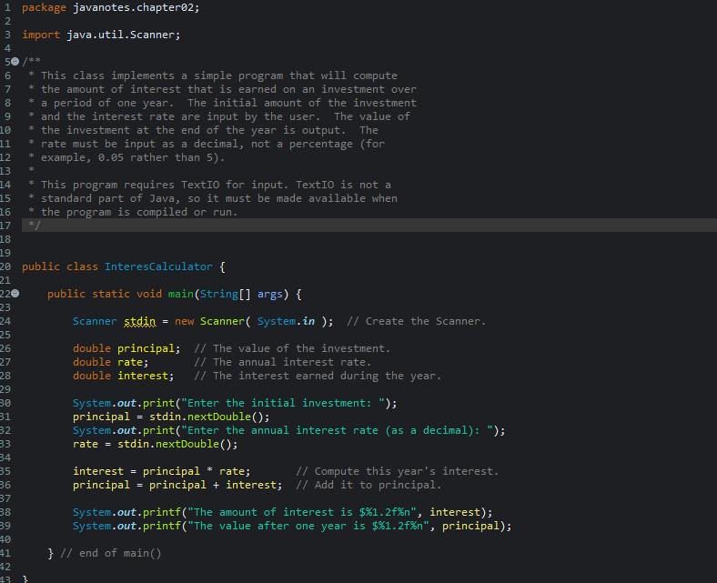

**Cambios principales en el código:**

La segunda versión usa Scanner, una clase estándar de Java (java.util), por lo que compila y se ejecuta correctamente sin necesidad de archivos externos.

La primera versión usa TextIO, una clase externa que no forma parte de Java. Si no se incluye el archivo TextIO.java en el proyecto, el código no se compila, generando error al no encontrar esa clase ni sus métodos (getlnDouble()).

* import java.util.Scanner; fue reemplazado por import textio.TextIO;.
* Se eliminó la creación del objeto Scanner.
* Las llamadas stdin.nextDouble() fueron reemplazadas por TextIO.getlnDouble().
* Cambió el nombre y paquete de la clase.

**Conclusión**

* El segundo código funciona porque utiliza solo librerías estándar de Java.
* El primero no compila a menos que se añada la clase externa TextIO.
* En esencia, ambos programas hacen lo mismo; la diferencia está en el método de lectura y en la disponibilidad de las librerías usadas.

Para el chapter03 creamos la clase en java correspondiente ThreeNPlusOne, copiamos el código del libro y lo pegamos en la clase correspondiente.

Ocurre lo mismo que el ejemplo anterior, no compila porque falta la libreria TextIO, en este caso la implementamos, crearemos una clase dentro del mismo paquete.

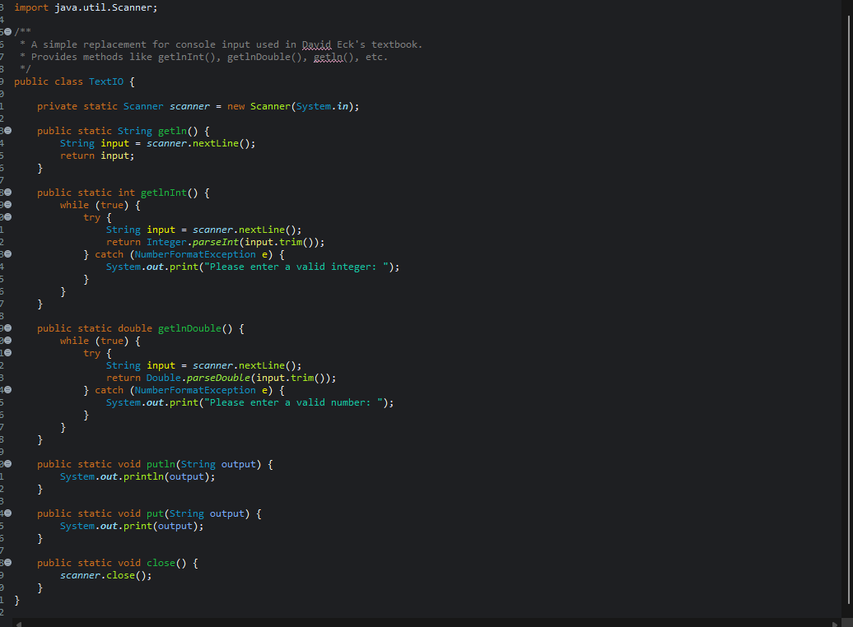

* El primer código no se compila porque la clase TextIO no se encuentra en el entorno.
* El import import textio.TextIO; intenta acceder a un paquete llamado textio, pero este no existe ni en el proyecto ni en las librerías estándar de Java.

**Cambios principales en el código:**

En la versión ThreeNPlusOne:

* Se añadió el archivo TextIO.java dentro del mismo paquete javanotes.chapter03.
* Se eliminó el import externo innecesario (import textio.TextIO;).
* Ahora el compilador puede encontrar la clase TextIO y acceder a su método getlnInt(), logrando que el programa compile y se ejecute correctamente.